JSZW3-6A,JSZW3-3A电压互感器

一、概述
JSZW3-6A,JSZW3-3A电压互感器为三相、户内、干式产品，JSZW3-10为Yo/Yo/［连接JSZW3-10F为Yo/Yo/Yo/[连接。分别适用于额定频率50H或60Hz,额定电压为10kV电力系统中作电能计量、电压监控 和继电保护用。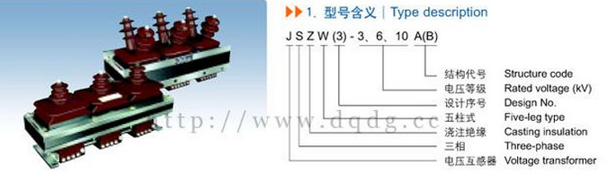

二、使用条件
1．海拔高度不超过3000米;
2.周围环境温度不高于十40'C，不低于-5'C;
3.周围空气的相对湿度不大于85%（20'C）;
4.安装场所无腐蚀性的气体．

三、结构简介
JSZW3-6A,JSZW3-3A电压互感器为户内环氧树脂全真空浇注结构。其表面爬电比距大于25mm/kV.导磁材料采用高导 磁硅钢片，经退火处理。 JSZW3-10型电压互感器在系统使用时，每组需三个浇注体，套在三相五柱铁芯上。计量绕组、 保护绕组分开。有效地保证了计量的准确性和保护的可靠功能。 JSZW3-10F型电压互感器在系统使用时，每组需三个浇注体，套在三相五柱铁芯上。计量绕组、 监控绕组、保护绕组分开。有效地保证了计星的准确性和保护的可靠功能。

四、技术参数
1. 产品标准：GB1207-1997《电压互感器》；
2. 技术参数表 Technical data form
3. 产品表面爬电比距满足Ⅱ级污秽等级；

五、互感器变比对照表
产品型号 | 额定电压比(V) | 准确级及额定输出 |  |  |  | 极限输出(VA)
产品型号 | 额定电压比(V) | 0.2 | 0.5 | 1 | 3 | 极限输出(VA)
JSZW3-3A  JSZW3-3B | 3000/√3 /100/√3/100/3 | 45 | 90 | 150 | 300 | 600
JSZW3-6A  JSZW3-6B | 6000/√3 /100/√3/100/3
JSZW3-10A  JSZW3-10B | 10000/√3 /100/√3/100/√3/100/3 | 60 | 150 | 240 | 600 | 1000

五、JSZW3-6A,JSZW3-3A电压互感器外形及安装尺寸图，接线图
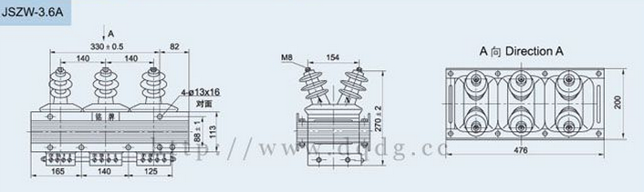
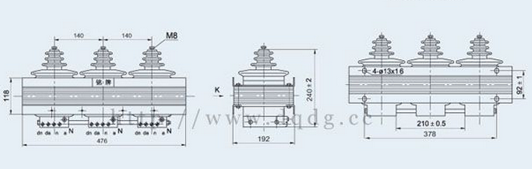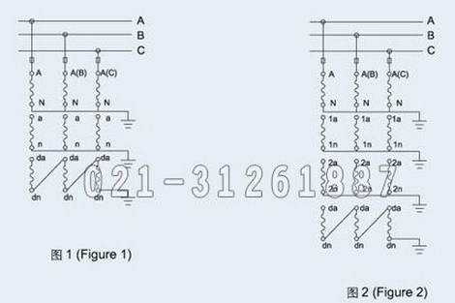
本文地址：http://www.dqdg.cc/JSZW3-6A,JSZW3-3A-91.html

